附件1

全省“希望的田野——走向我们的小康生活”微广播剧创作线上培训班报名表

报送单位（盖章）：

|  |  |  |  |  |
| --- | --- | --- | --- | --- |
| 序号 | 姓名 | 单位 | 职务 | 联系方式 |
|  |  |  |  |  |
|  |  |  |  |  |
|  |  |  |  |  |
|  |  |  |  |  |
|  |  |  |  |  |
|  |  |  |  |  |
|  |  |  |  |  |
|  |  |  |  |  |
|  |  |  |  |  |
|  |  |  |  |  |
|  |  |  |  |  |
|  |  |  |  |  |
|  |  |  |  |  |
|  |  |  |  |  |

附件2

钉钉APP线上培训群二维码

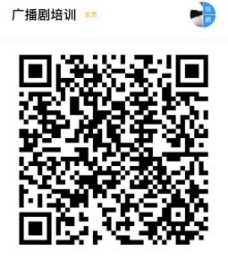

qt_temp附件3

微广播剧作品选题表

|  |  |  |  |
| --- | --- | --- | --- |
| 作品名称 |  | 制作单位  （盖章） |  |
| 参训学员姓名 |  | 联系方式 |  |
| 作品简介 | （500字左右） | | |

福建省广播电视局办公室 2020年7月2日印发